Mit Fachwissen in die Saison
Warum Qualitätspflanzen den Sommer von Anfang an zum Blühen bringen
(GMH/FGJ) Wenn die ersten warmen Tage nach draußen locken, beginnt sie: die Zeit der offenen Balkontüren, der Kaffeepausen im Sonnenschein und der Lust auf leuchtende Farben. Kästen werden bepflanzt, Töpfe neu arrangiert, Beete vorbereitet. Jetzt entscheidet sich, wie üppig und pflegeleicht der Sommer wird. Wer zum Start der Beet- und Balkonsaison auf Qualität und fachkundige Beratung setzt, schafft die Grundlage für Monate voller Blütenfreude.
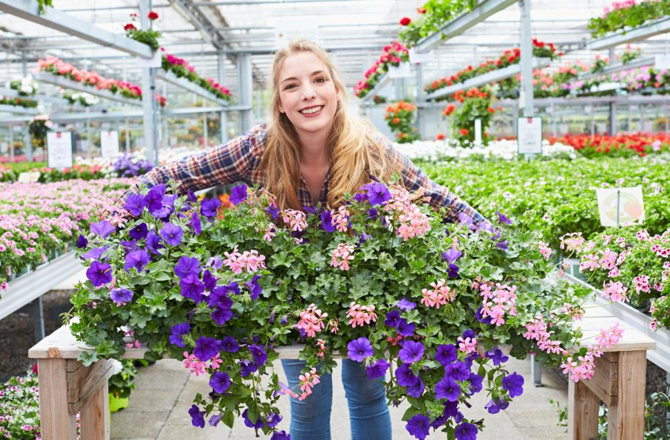
Bildunterschrift: Ein harmonisch bepflanzter Balkonkasten mit kräftigen Sommerblumen zeigt, wie Qualitätspflanzen und fachkundige Auswahl den Grundstein für eine blütenreiche, pflegeleichte Saison legen.

Bildnachweis: GMH/FGJ

Bilddaten in höherer Auflösung unter:
https://www.gruenes-medienhaus.de/download/2026/03/GMH-2026-13-01.jpg

Kräftiger Start, entspannter Sommer
Sommerbepflanzung ist mehr als Dekoration – sie begleitet durch die warme Jahreszeit. Damit sie Hitze, Regenschauer und Wind standhält, braucht es starke Pflanzen von Anfang an. In deutschen Gärtnereien wachsen sie mit Erfahrung und Sorgfalt heran: kompakt, gut verzweigt und mit kräftigem Wurzelwerk.
Klassiker wie Geranie oder Petunie entfalten ihre Blütenfülle besonders eindrucksvoll, wenn sie optimal vorgezogen wurden. Auch das filigrane Zauberglöckchen verwandelt Balkonkästen in blühende Kaskaden. Qualität zeigt sich nicht nur in der ersten Blüte, sondern in ihrer Ausdauer.

Fachwissen sorgt für Blütenfülle
Der Besuch in der Gärtnerei bietet mehr als Auswahl. Fachkundige Beratung hilft, Pflanzen passend zu Standort, Gefäßgröße und Pflegeaufwand auszuwählen. Ist der Balkon sonnig oder halbschattig? Wie windanfällig ist er? Welche Pflanzen harmonieren in Farbe und Wuchs?
Gerade diese Fragen entscheiden über anhaltende Freude. Durch die Kombination aus aufrecht wachsenden Arten, hängenden Sorten und strukturgebenden Blattschmuckpflanzen entstehen lebendige Arrangements mit Tiefe. Unterschiedliche Höhen schaffen Dynamik, Blattformen setzen Kontraste, Farben greifen ineinander.
So ergänzen sich Blütenstars und aromatische Begleiter wie Rosmarin oder Lavendel nicht nur optisch, sondern auch hinsichtlich ihrer Standortansprüche. Das Ergebnis ist ein harmonisches Gesamtbild, das sich natürlich weiterentwickelt, ohne ständiges Nachbessern.

Weniger Aufwand, mehr Genuss
Hochwertige Pflanzen wachsen gleichmäßig, verkraften kurze Trockenphasen besser und bleiben stabil. Ein gut durchwurzelter Ballen nimmt Wasser effizient auf, kräftige Triebe halten Wind stand.
Das bedeutet: weniger Nachpflanzen, mehr Zeit zum Genießen. Der Balkon wird zum grünen Wohnzimmer, die Terrasse zur Sommeroase. Zwischen Blüten und Blättern entsteht ein Stück Alltagspause – lebendig, duftend, farbenfroh.

Regional gewachsen, sichtbar stark
Pflanzen aus regionaler Produktion sind an das heimische Klima angepasst und gelangen über kurze Wege in den Handel. Sie starten vital in die Saison und entwickeln sich zuverlässig weiter. Gleichzeitig stehen deutsche Gärtnereien für verantwortungsvollen Umgang mit Ressourcen und kontinuierliche Qualitätsarbeit.
So beginnt ein schöner Sommer nicht erst mit der ersten Blüte, sondern mit der Entscheidung für starke Pflanzen und fachkundige Begleitung. Wer bewusst auswählt, legt den Grundstein für eine Saison voller Farbe, Duft und entspannter Blütenfülle.

____________________________________________________

[Kastenelement]
So gelingt der Start in die Beet- und Balkonsaison
- Auf kompakten, kräftigen Wuchs achten – das sorgt für Stabilität.
- Den Wurzelballen prüfen: gut durchwurzelt, aber nicht ausgetrocknet.
- Standort ehrlich einschätzen – Sonne, Halbschatten oder windig?
- Hochwertige Erde verwenden, die Wasser speichert und luftig bleibt.
- Regelmäßig, aber bedarfsgerecht düngen – für dauerhafte Blütenkraft.

